Клуб «Казачок»
Дары лета

Осень – славная пора!
Любит осень детвора.
Сливы, груши, виноград –
Всё поспело для ребят!

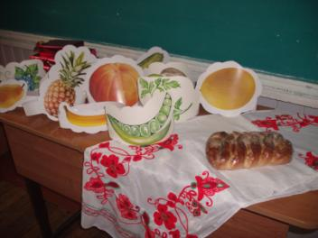

Слава урожаю – в закромах.
Слава караваю – на столах.
Слава, слава дружным рукам.
Слава, слава труженикам!

Хозяйка однажды с базара пришла.
Хозяйка с базара домой принесла:
Картошку,
капусту,
морковку,
петрушку и свёклу.
Ох!
Вот овощи спор завели на столе –
Что лучше, вкусней и нужней на земле.
Хозяйка тем временем ножик взяла
И ножиком этим крошить начала.
Накрытые крышкою, в душном горшке
Кипели, кипели в крутом кипятке
Картошку,
капусту,
морковку,
петрушку и свёклу.
Ох!
И суп овощной оказался не плох.
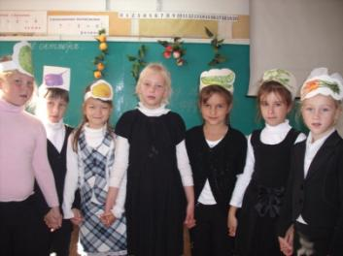

«Однажды хозяйка с базара пришла…»

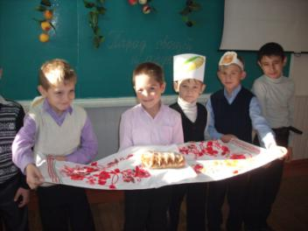

«Слава караваю на столах!»

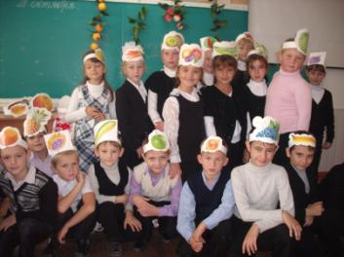

Парад овощей фруктов

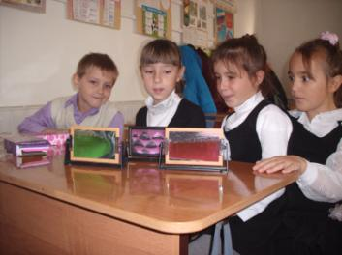

Подарки осенним
именинникам

